移动端（安卓7.22.9 & iOS7.22.11）版本更新内容介绍
1、通讯录
• 新增“联系人分组”功能，可自定义分组。
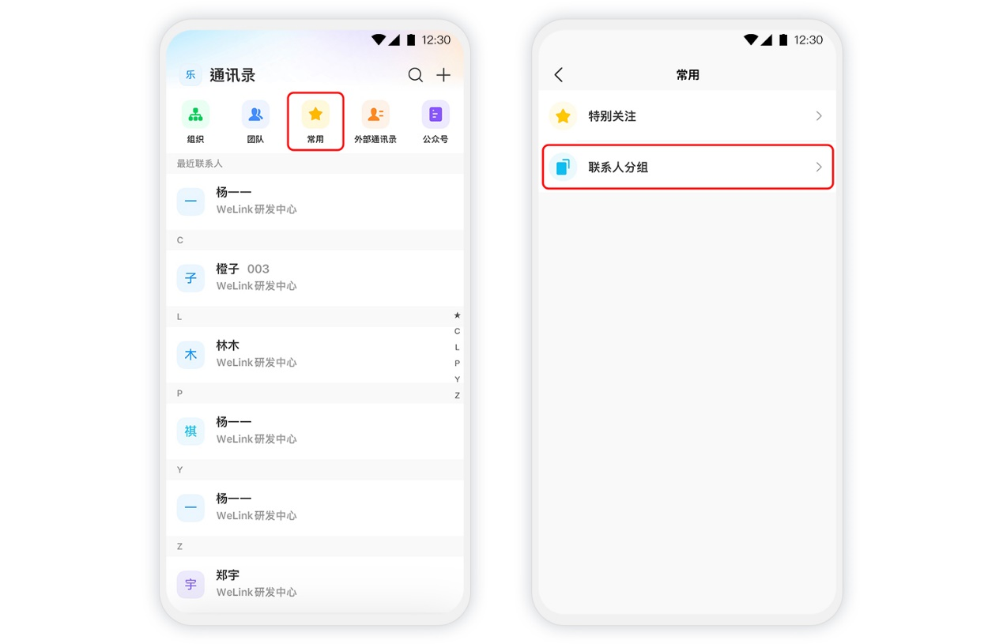
2、搜索
• 搜索框内输入手机号码可直接拨打电话。
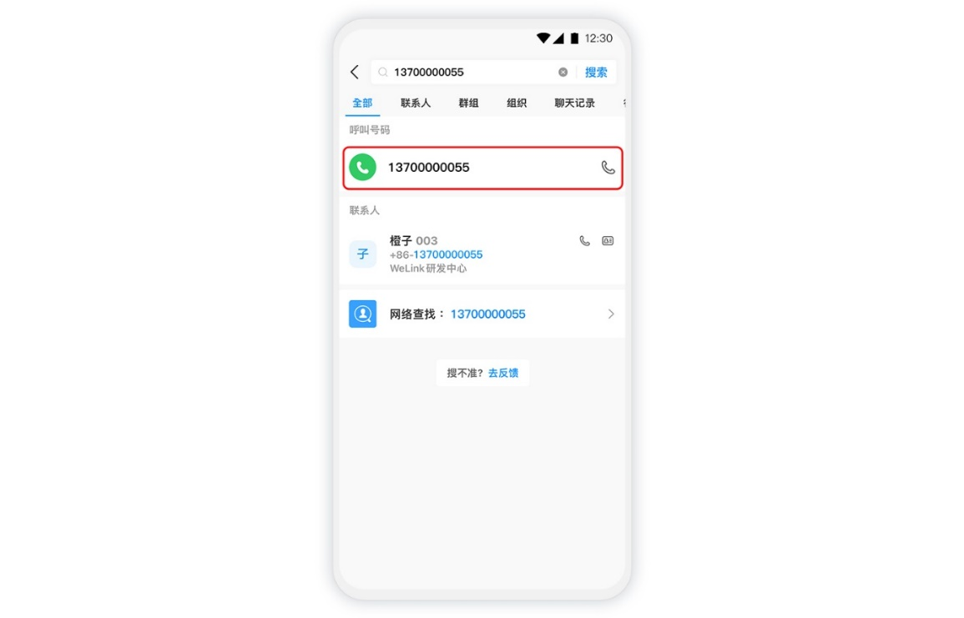
3、云空间
• 点击卡片访问分享文件时，支持点击姓名查看分享者通讯录信息。
